28.25.12.110
(код продукции)



ВНУТРЕННИЕ БЛОКИ ПОДПОТОЛОЧНОГО ТИПА ПРОМЫШЛЕННЫХ КОНДИЦИОНЕРОВ (СПЛИТ-СИСТЕМ),
МОДЕЛЬНЫЙ РЯД FHA_A.ПС
наименование и индекс изделия

Технический паспорт

FHA_A.ПС
наименование документа



2026
СОДЕРЖАНИЕ
1 ОСНОВНЫЕ СВЕДЕНИЯ ОБ ИЗДЕЛИЯХ 3
2 ТЕХНИЧЕСКИЕ ХАРАКТЕРИСТИКИ 4
2.1.1 Описание изделия 4
2.1.2 Принцип работы 4
2.1.3 Основные технические характеристики 6
2.1.4 Комбинации наружных и внутренних блоков 7
2.1.5 Требования к расположению изделия 8
2.1.6 Оптимальная эксплуатация 9
2.1.7 Чертеж изделия 10
2.2 Маркировка 15
3 КОМПЛЕКТНОСТЬ 15
4 ГАРАНТИИ ИЗГОТОВИТЕЛЯ 16
5 КОНСЕРВАЦИЯ 17
6 СВИДЕТЕЛЬСТВО ОБ УПАКОВЫВАНИИ 18
7 СВИДЕТЕЛЬСТВО О ПРИЕМКЕ 19
8 СВЕДЕНИЯ ОБ УТИЛИЗАЦИИ 20
9 ТРЕБОВАНИЯ БЕЗОПАСНОСТИ 21
9.1 Общие требования 25
10 УЧЕТ ТЕХНИЧЕСКОГО ОБСЛУЖИВАНИЯ 26
11 ПОИСК И ДИАГНОСТИКА НЕИСПРАВНОСТЕЙ 31
12 ХРАНЕНИЕ 33
13 СВЕДЕНИЯ О РЕКЛАМАЦИЯХ 34

Настоящий паспорт предназначен для ознакомления с техническими данными и устройством внутренних блоков промышленных кондиционеров подпотолочного типа (сплит-систем), модельного ряда FHA_A (далее по тексту – «изделия»).

- ОСНОВНЫЕ СВЕДЕНИЯ ОБ ИЗДЕЛИЯХ
Общие сведения об изделиях приведены в таблице 1.

Таблица 1

Наименование изделия | Внутренние блоки промышленных кондиционеров  подпотолочного типа (сплит-систем), модельный ряд FHA_A
Модель изделия | FHA35A9, FHA50A9, FHA60A9, FHA71A9,  FHA100A, FHA125A, FHA140A,
Артикул изделия  (указан на шильде изделия) | FHA35AVEB98, FHA35AVEB99, FHA50AVEB98, FHA50AVEB99, FHA60AVEB98, FHA60AVEB99, FHA71AVEB98, FHA71AVEB99, FHA100AVEB8, FHA100AVEB9, FHA125AVEB8, FHA125AVEB9, FHA140AVEB8, FHA140AVEB9
Описание изделия | Предназначены для охлаждения либо нагрева воздуха в помещениях различного назначения
Назначение | Оборудование предназначено для использования в промышленных, коммерческих, общественных помещениях/зданиях; оборудование не предназначено для применения в быту
Размещение | Внутри здания/невзрывоопасное
Год выпуска | 2026
Срок службы | 10 лет
Информация о соответствии | Декларация о соответствии требованиям  ТР ТС 010/2011 «О безопасности машин и оборудования»,  ТР ТС 020/2011 «Электромагнитная совместимость технических средств»  ЕАЭС N RU Д-BE.РА07.В.41438/25 (срок действия с 23.08.2025 по 22.08.2030).
Изготовитель | Daikin Industries, Ltd. (Kanaoka Factory).
Страна производства | Япония
Адрес изготовителя | 1304 Kanaoka-Cho, Kita-Ku, Sakai-Shi, Osaka
Торговая марка изделия | DAIKIN
Уполномоченное лицо изготовителя | Закрытое акционерное общество  «Холдинговая компания «Юнайтед Элементс Групп».  ОГРН 1097847130050, ИНН 7813443770, КПП 781301001  Юр. Адрес: Россия, 197110, Санкт-Петербург, ул. Пионерская, 53, лит. Л  Факт. Адрес: Россия, 197110, СПб, ул. Большая Разночинная, 32  Телефон: +7 (812) 718-55-11, факс: +7 (812) 718-55-14,  E-mail: info@uelements.com
Импортёр | Закрытое акционерное общество  «Холдинговая компания «Юнайтед Элементс Групп».  ОГРН 1097847130050, ИНН 7813443770, КПП 781301001  Юр. Адрес: Россия, 197110, Санкт-Петербург, ул. Пионерская, 53, лит. Л  Факт. Адрес: Россия, 197110, СПб, ул. Большая Разночинная, 32  Телефон: +7 (812) 718-55-11, факс: +7 (812) 718-55-14,  E-mail: info@uelements.com
- ТЕХНИЧЕСКИЕ ХАРАКТЕРИСТИКИ

2.1.1 Описание изделия

Внутренние блоки промышленных кондиционеров подпотолочного типа (сплит-систем), модельного ряда FHA_A предназначены для обеспечения подвода кондиционированного воздуха в замкнутое пространство комнаты или зоны.
Имеется 5 различных ступеней вентилятора для обеспечения максимального комфорта.
Заслонки полностью закрыты, когда блок не работает, воздухозаборные решетки не видны
Легко монтируется в углах и узких местах, т.к. для обслуживания требуется пространство всего 30 мм с боковой стороны.
Унифицированная номенклатура внутренних блоков, работающих на R-32 и R-410A.
Система обеспечивает простое охлаждение и отопление помещений с высотой потолков до 3,8 м без потери производительности.
.
Сниженное потребление энергии, благодаря использованию электродвигателя вентилятора постоянного тока специальной конструкции .
Идеальное решение для создания комфортного воздушного потока в широких помещениях за счет эффекта Коанда: угол подачи до 100°.
Онлайн-контроллер (опция): возможность управлять кондиционером из любого места через локальную сеть или Интернет, а также следить за потреблением энергии.
Внешний вид изделия представлен на рисунке 1.

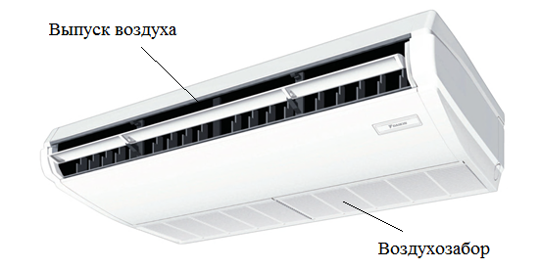

Рисунок 1

2.1.2 Принцип работы

Кондиционер – это устройство для поддержания оптимальных климатических условий в помещениях. Сплит-система – это кондиционер (система кондиционирования воздуха), состоящий из двух блоков: наружного (компрессорно-конденсаторного агрегата) и внутреннего (испарительного). Наружный блок монтируется вне кондиционируемого помещения. Внутренний блок монтируется внутри кондиционируемого помещения (настенный, кассетный, подпотолочный или напольный тип) или в вентиляционной системе здания (канальный тип). Друг с другом блоки сплит-системы соединяются медными теплоизолированными трубами (фреонопровод), в которых циркулирует хладагент, и электрическим кабелем, обеспечивающим подачу питающего напряжения и управляющих сигналов.
Устройство сплит-системы представлено на рисунке 2.

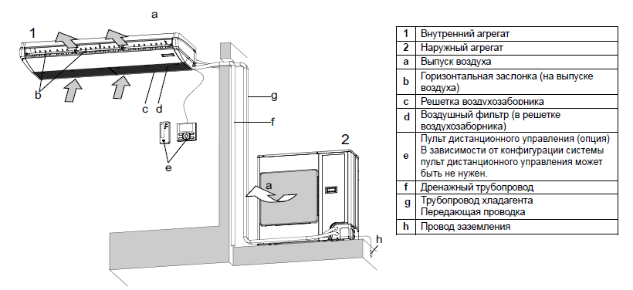

Рисунок 2

Принцип работы сплит-системы

Находящийся в наружном блоке компрессор выполняет сжатие газообразного хладагента, который при сжатии нагревается и после компрессора под давлением поступает в теплообменник конденсатора. В теплообменнике конденсатора хладагент охлаждается за счет теплообмена с наружным воздухом и конденсируется, переходя в жидкое состояние. Далее хладагент проходит через дросселирующее устройство (расширительный клапан или капиллярную трубку), в котором происходит резкое понижение давления и температуры хладагента. При этом часть жидкого хладагента неизбежно переходит в газообразное состояние. Затем холодный хладагент по фреонопроводу поступает в теплообменник внутреннего блока (испаритель), где за счет теплообмена с воздухом из помещения он закипает и переходит из жидкого состояния в газообразное. Воздух же, в свою очередь, охлаждается и поступает в помещение. После испарителя газообразный хладагент вновь поступает на всасывание в компрессор, и далее процесс повторяется.
При работе системы в режиме нагрева процесс реверсируется: испарение хладагента происходит в наружном блоке, а конденсация – во внутреннем.

Схема работы сплит-системы представлена на рисунке 3.
 | 1. Компрессор с аккумулятором  (отделителем жидкости)  2. Хладагент  3. Теплообменники  4. Расширительный клапан

Рисунок 3

2.1.3 Основные технические характеристики

Таблица 2

Характеристики |  |  |  | Ед. изм. | Значение
 |  |  |  | Ед. изм. | FHA35A9 | FHA50A9 | FHA60A9 | FHA71A9 | FHA100A | FHA125A | FHA140A
Холодопроиз-водительность | Ощутимая мощность |  | Ном. | кВт | - | - | - | - | - | 9,06 | 9,98
Холодопроиз-водительность | Скрытая |  | Ном. | кВт | - | - | - | - | - | 4,94 | 5,42
Холодопроиз-водительность | Общая |  | Ном. | кВт | - | - | - | - | - | 14,00 | 15,40
Входная мощность – 50 Гц | Охлаждение |  | Ном. | кВт | 0,090 | 0,090 | 0,091 | 0,110 | 0,344 | 0,360 | 0,380
Входная мощность – 50 Гц | Нагрев |  | Ном. | кВт | 0,090 | 0,090 | 0,091 | 0,110 | 0,344 | 0,360 | 0,380
Корпус | Цвет |  |  |  | Белый
Корпус | Материал |  |  |  | Полимер, листовой металл
Размеры | Блок |  | Высота | мм | 235 | 235 | 235 | 235 | 235 | 235 | 235
Размеры |  |  | Ширина | мм | 960 | 960 | 1270 | 1270 | 1590 | 1590 | 1590
Размеры |  |  | Глубина | мм | 690 | 690 | 690 | 690 | 690 | 690 | 690
Размеры | Упакованный блок |  | Высота | мм | 340 | 340 | 349 | 349 | 349 | 349 | 349
Размеры |  |  | Ширина | мм | 1,116 | 1,116 | 1426 | 1426 | 1746 | 1746 | 1746
Размеры |  |  | Глубина | мм | 858 | 858 | 878 | 878 | 878 | 878 | 878
Вес | Блок |  |  | кг | 24 | 25 | 31 | 32 | 38 | 38 | 38
Вес | Упакованный блок |  |  | кг | 38 | 39 | 52 | 54 | 61 | 61 | 61
Теплообменник |  |  | Тип | - | ML fin (Anti Corrosion Hydrophilic)
Вентилятор | Тип |  |  | - | Вентилятор Sirocco
Вентилятор | Количество |  |  | Шт. | 2 | 2 | 3 | 3 | 4 | 4 | 4
Вентилятор | Расход воздуха  (охлаждение) |  | Выс. | м³/мин | 14,0 | 15,0 | 19,5 | 20,5 | 28,0 | 31,0 | 34,0
Вентилятор |  |  | Средн. | м³/мин | 11,5 | 12,0 | 15,0 | 17,0 | 24,0 | 27,0 | 29,0
Вентилятор |  |  | Низк. | м³/мин | 10,0 | 10,0 | 11,5 | 14,0 | 20,0 | 23,0 | 24,0
Вентилятор | Расход воздуха (нагрев) |  | Выс. | м³/мин | 14,0 | 15,0 | 19,5 | 20,5 | 28,0 | 31,0 | 34,0
Вентилятор |  |  | Средн. | м³/мин | 11,5 | 12,0 | 15,0 | 17,0 | 24,0 | 27,0 | 29,0
Вентилятор |  |  | Низк. | м³/мин | 10,0 | 10,0 | 11,5 | 14,0 | 20,0 | 23,0 | 24,0
Двигатель вентилятора | Количество |  |  | Шт. | 1 | 1 | 1 | 1 | 1 | 1 | 1
Двигатель вентилятора | Модель |  |  | - | KFD-280-87-8A |  | KFD-280-117-8A |  | EQDW01EDK
Уровень звуковой мощности (охлаждение) |  |  |  | Дба | 53,0 | 54,0 | 54,0 | 55,0 | 60,0 | 62,0 | 64,0
Уровень звукового давления | Охлаждение |  | Выс. | Дба | 36,0 | 37,0 | 37,0 | 38,0 | 42,0 | 44,0 | 46,0
Уровень звукового давления |  |  | Средн. | Дба | 34,0 | 35,0 | 35,0 | 36,0 | 38,0 | 41,0 | 42,0
Уровень звукового давления |  |  | Низк. | Дба | 31,0 | 32,0 | 33,0 | 34,0 | 34,0 | 37,0 | 38,0
Уровень звукового давления | Нагрев |  | Выс. | Дба | 36,0 | 37,0 | 37,0 | 38,0 | 42,0 | 44,0 | 46,0
Уровень звукового давления |  |  | Средн. | Дба | 34,0 | 35,0 | 35,0 | 36,0 | 38,0 | 41,0 | 42,0
Уровень звукового давления |  |  | Низк. | Дба | 31,0 | 32,0 | 33,0 | 34,0 | 34,0 | 37,0 | 38,0
Хладагент |  |  | Тип | - | R-32/R410A
 |  |  | Вес | кг | Технически не заправлен
 |  |  | Состав | - | R32 - 100 % дифторметан CH2F2  R410A - Неазеотропная смесь из 50 % дифторметана R-32 (CH2F2) и 50 % пентафторэтана R-125(CHF2CF3)
Подсоединение труб (звукопоглощающая изоляция) |  |  |  |  | Не требуется
Подсоедине-ние труб | Жидкость |  | Тип | - | Раструб
Подсоедине-ние труб |  |  | Диаметр | мм | 6,4 |  |  | 9,5 | 9,52
Подсоедине-ние труб | Газ |  | Тип | - | Раструб
Подсоедине-ние труб |  |  | Диаметр | мм | 9,5 | 12,7 |  | 15,9
Подсоедине-ние труб | Дренаж |  |  |  | VP20
Подсоедине-ние труб | Теплоизоляция |  |  |  | Требуется
Воздушный фильтр (тип) |  |  |  |  | Полимерная сетка
Электропитание |  | Фаза |  |  | 1
 |  | Частота |  | Гц | 50
 |  | Напряже-ние |  | В | 220-240

2.1.4 Комбинации наружных и внутренних блоков
Возможные комбинации наружных и внутренних блоков приведены в таблицах 3-11.

Таблица 3
Технические характеристики |  | Наименование модели
Внутренний блок |  | FHA35A9 | FHA50A9 | FHA60A9 | FHA71A9 | FHA100A | FHA125A | FHA140A
Наружный блок |  | RZAG35A | RZAG50A | RZAG60A | RZAG71NV1 | RZAG100NV1 | RZAG125NV1 | RZAG140NV1
Холодопро-изводитель-ность | кВт | 3.5 | 5.0 | 6.0 | 6.80 | 9.50 | 12.1 | 13.4
Теплопроиз-водитель-ность | кВт | 4.0 | 5.8 | 7.0 | 7.50 | 10.8 | 13.5 | 15.5

Таблица 4
Технические характеристики |  | Наименование модели
Внутренний блок |  | FHA71A9 | FHA100A | FHA125A | FHA140A
Наружный блок |  | RZAG71NY1 | RZAG100NY1 | RZAG125NY1 | RZAG140NY1
Холодопроизводительность | кВт | 6.80 | 9.50 | 12.1 | 13.4
Теплопроизводительность | кВт | 7.50 | 10.8 | 13.5 | 15.5

Таблица 5
Технические характеристики |  | Наименование модели
Внутренний блок |  | FHA35A9 | FHA50A9 | FHA60A9
Наружный блок |  | (A)RXM35R  (RXM35R9) | (A)RXM50R | (A)RXM60R
Холодопроизводительность | кВт | 3.4 | 5.0 | 5.7
Теплопроизводительность | кВт | 4.0 | 6.0 | 7.2

Таблица 6
Технические характеристики |  | Наименование модели
Внутренний блок |  | FHA71A9 | FHA100A | FHA125A | FHA140A
Наружный блок |  | RZQG71L9V1 | RZQG100 L9V1 | RZQG125 L9V1 | RZQG140 L9V1
Холодопроизводительность | кВт | 6.80 | 9.50 | 12.0 | 13.4
Теплопроизводительность | кВт | 7.50 | 10.8 | 13.5 | 15.5

Таблица 7
Технические характеристики |  | Наименование модели
Внутренний блок |  | FHA71A9 | FHA100A | FHA125A | FHA140A
Наружный блок |  | RZQG71L8Y1 | RZQG100L8Y1 | RZQG125L8Y1 | RZQG140LY1
Холодопроизводительность | кВт | 6.80 | 9.50 | 12.0 | 13.4
Теплопроизводительность | кВт | 7.50 | 10.8 | 13.5 | 15.5

Таблица 8
Технические характеристики |  | Наименование модели
Внутренний блок |  | FHA71A9 | FHA100A | FHA125A | FHA140A
Наружный блок |  | RZAG71MV1 | RZAG100MV1/MY1 | RZAG125MV1/MY1 | RZAG140MV1/MY1
Холодопроизводите-льность | кВт | 6.80 | 9.50 | 12.1 | 13.4
Теплопроизводитель-ность | кВт | 7.50 | 10.8 | 13.5 | 15.5

Таблица 9
Технические характеристики |  | Наименование модели
Внутренний блок |  | FHA71A9 | FHA100A | FHA125A | FHA140A
Наружный блок |  | RZQSG71L3V1 | RZQSG100L9V1 | RZQSG125L9V1 | RZQSG140L9V1
Холодопроизводи-тельность | кВт | 6.80 | 9.50 | 12.0 | 13.4
Теплопроизводитель-ность | кВт | 7.50 | 10.8 | 13.5 | 15.5

Таблица 10
Технические характеристики |  | Наименование модели
Внутренний блок |  | FHA100A | FHA125A | FHA140A
Наружный блок |  | RZQSG100L8Y1 | RZQSG125L8Y1 | RZQSG140LY1
Холодопроизводительность | кВт | 9.50 | 12.0 | 13.4
Теплопроизводительность | кВт | 10.8 | 13.5 | 15.5

Таблица 11
Технические характеристики |  | Наименование модели
Внутренний блок |  | FHA71A9 | FHA100A | FHA125A | FHA71A9 | FHA100A | FHA125A
Наружный блок |  | RQ71BV/W | RQ71BV/W | RQ71BW | RR71BV/W | RR100BV/W | RR125BW
Холодопроизводите-льность | кВт | 7.1 | 10 | 12.5 | 7.1 | 10 | 12.5
Теплопроизводитель-ность | кВт | 8.0 | 11.2 | 14.6 | - | - | -

2.1.5 Требования к расположению изделия

Не устанавливайте кондиционер в следующих местах:
- С высоким содержанием минеральных масел, например, смазочно-охлаждающих
жидкостей;
- С высоким содержанием солей, например, в прибрежной полосе;
- С наличием сульфурированного газа, например, выделяемого горячими источниками
- При опасности больших скачков напряжения, например, на фабрике или заводе;
- На автомобилях и судах;
- В местах с высокой концентрацией в воздухе пара или масла, например, в местах приготовления пищи и т.п.
- В местах работы установок, генерирующих электромагнитные волны;
- В местах с высокой концентрацией в воздухе кислотных и/или щелочных дымов или паров;

Выберите место для установки, одобренное заказчиком и соответствующее следующим условиям:
- Место, где прохладный и теплый воздух распределяются равномерно;
- С отсутствием препятствий для воздушного потока;
- Место, где можно обеспечить слив конденсата;
- Место, где нижняя поверхность потолка не имеет уклона;
- Где достаточно прочная основа, способная удерживать вес внутреннего блока (если прочность недостаточная, внутренний блок может вибрировать и дотрагиваться до потолка и создавать неприятный дребезжащий звук);
- С наличием свободного пространства, достаточного для установки и технического обслуживания;
- С возможностью соблюдения допустимой длины трубопроводов между внутренним и наружным блоками;
- Где нет опасности утечки воспламеняемых газов.

Сервисные расстояния представлены на рисунке 4.

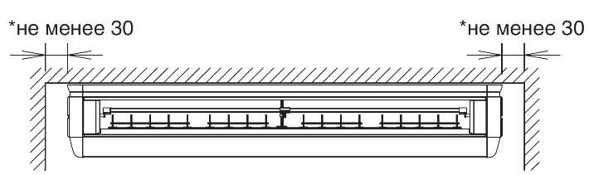
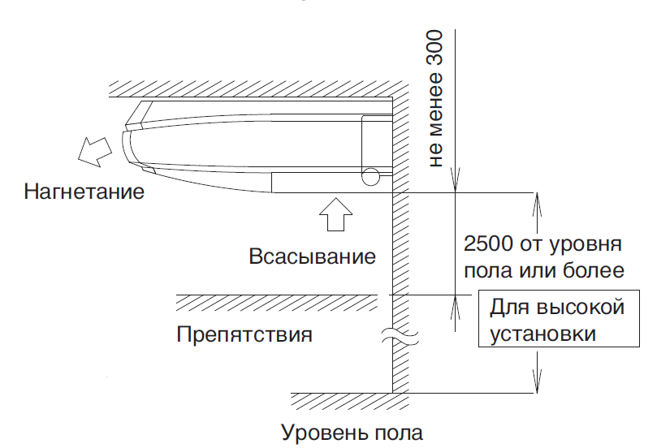

Рисунок 4

2.1.6 Оптимальная эксплуатация

Для обеспечения надлежащего функционирования кондиционера соблюдайте приведенные ниже меры предосторожности:
• Во время работы в РЕЖИМЕ ОХЛАЖДЕНИЯ не допускайте попадания на изделие прямых солнечных лучей: закройте окно шторами или жалюзи.
• Держите двери и окна закрытыми. Если оставить двери и окна открытыми, выпуск воздуха из помещения, в котором установлен кондиционер, приведет к снижению эффекта охлаждения или обогрева.
• Ни в коем случае не помещайте какие-либо предметы около воздухозаборного или воздуховыпускного отверстий устройства. Это может привести к снижению эффективности или прекращению работы.
• Отрегулируйте температуру в помещении в расчете на создание благоприятной среды. Не допускайте чрезмерного нагрева или охлаждения. Это позволит сэкономить электроэнергию.
• Если на дисплее отображается индикатор " " или "Очистить фильтр", вызовите квалифицированный обслуживающий персонал для очистки воздушных фильтров. Работа внутреннего блока с забитым воздушным фильтром может снизить производительность или вызвать неисправность.
• Устанавливайте телевизионные, радио и стереосистемы не ближе, чем в 1 м от внутреннего агрегата и пульта дистанционного управления. Могут появиться размытость изображения и шумы.
• Если устройство не используется в течение длительного времени, его следует выключить. При включенном питании небольшое количество энергии потребляется даже при неработающем кондиционере. Для экономии энергии отключите питание. Включайте питание за 6 часов до запуска устройства для обеспечения плавного запуска.
• Используйте функцию регулировки направления воздушного потока. Холодный воздух скапливается у пола, а теплый воздух скапливается под потолком. Устанавливайте горизонтальное направление воздушного потока во время работы в РЕЖИМЕ ОХЛАЖДЕНИЯ или ОСУШЕНИЯ ВОЗДУХА и устанавливайте его вниз во время работы в РЕЖИМЕ ОБОГРЕВА. Не направляйте воздушный поток непосредственно на человека.
• Эффективно используйте РЕЖИМ ТАЙМЕРА. Чтобы температура в помещении достигла заданной, требуется некоторое время. Рекомендуется начинать операцию заранее, используя РЕЖИМ ТАЙМЕРА.

2.1.7 Чертеж изделия

Чертеж модели FHA35A9 с основными габаритными размерами представлен на рисунке 5.

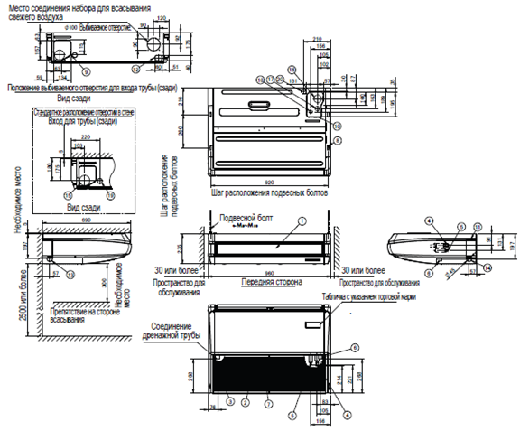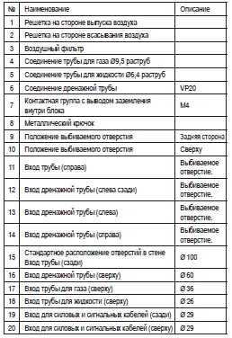
Рисунок 5

Чертеж модели FHA50A9 с основными габаритными размерами представлен на рисунке 6.

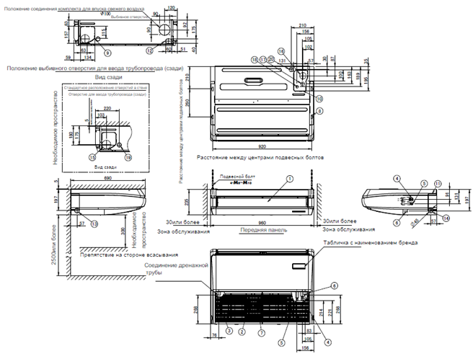
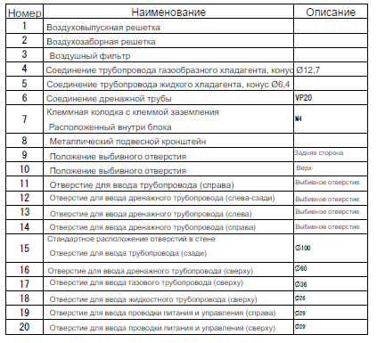
Рисунок 6

Чертеж модели FHA60A9 с основными габаритными размерами представлен на рисунке 7.

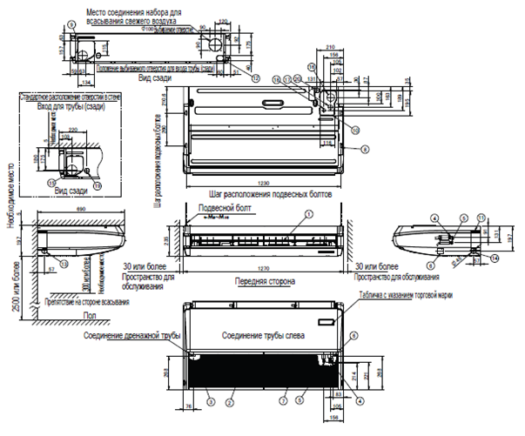
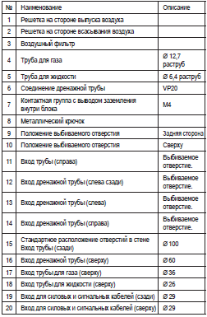
Рисунок 7

Чертеж модели FH71A9 с основными габаритными размерами представлен на рисунке 8.
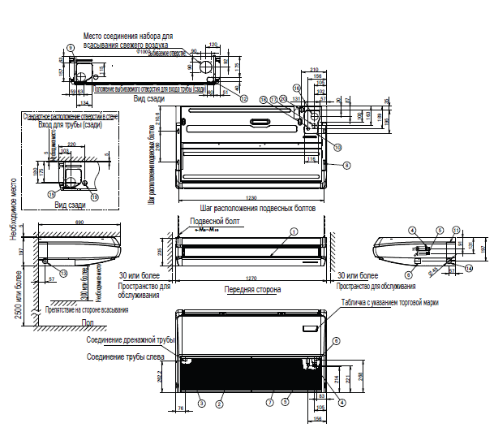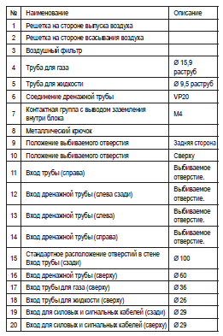
Рисунок 8
Чертеж моделей FH100A9 с основными габаритными размерами представлен на рисунке 9.

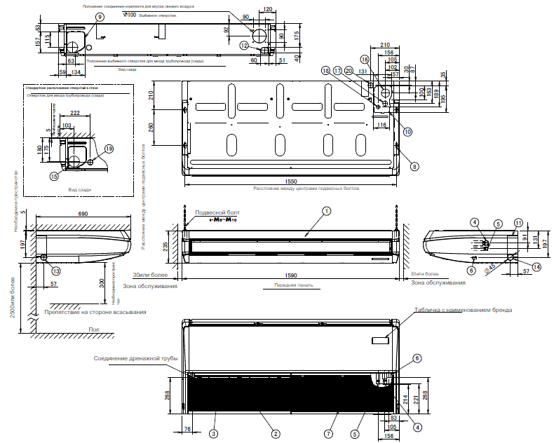
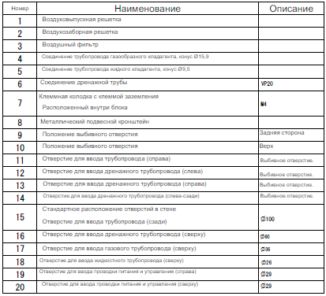
Рисунок 9

2.2 Маркировка

Маркировка на коробке с изделием представлена на рисунке 10.



Рисунок 10

- КОМПЛЕКТНОСТЬ
Комплектность одной единицы изделия приведена в таблице 12.

Таблица 12

Наименование изделия | Количество, шт.
- Внутренний блок подпотолочного типа промышленного кондиционера (сплит-системы) модельного ряда FHA_A | 1
- Сливной шланг | 1
- Металлический зажим | 1
- Шайба для подвесного кронштейна | 8
- Зажим | 7
- Соединительный изоляционный материал для газового трубопровода | 1
- Соединительный изоляционный материал для трубопровода жидкости | 1
- Уплотнительный материал (большого размера) | 1
- Уплотнительный материал (маленького размера) | 1
- Пластиковая изоляционная трубка | 1
- Крепление для проводки | 2
- Винты для креплений проводки М4*12 | 2
- Схема установки | 1
- Руководство по монтажу и эксплуатации | 1
- ГАРАНТИИ ИЗГОТОВИТЕЛЯ
Гарантийный срок на изделие составляет 1 (один) год, если иное не установлено в договоре поставки.

Гарантия не распространяется на изнашиваемые материалы, в том числе ремни, фильтры.

Гарантия не распространяется на случаи:
- нарушений правил монтажа, эксплуатации и хранения изделия, в том числе условий питающего напряжения и условий наружного воздуха;
- переделки и регулировки, установки дополнительного оборудования;
- использования изделия не по назначению или не в соответствии с руководством по эксплуатации и обслуживанию;
- случайного или намеренного попадания инородных предметов, агрессивных веществ или жидкостей во внутренние либо на внешние части изделия;
- ремонта или сервисного обслуживания, произведенного не уполномоченным на то сервисным центром или третьими лицами;
- отсутствия своевременного квалифицированного сервисного обслуживания изделия;
- выхода из строя изделия по причине колебаний напряжения, несчастных случаев, механического повреждения (внутреннего или внешнего), затопления, пожара;
- изменения, удаления или приобретения неразборчивого вида заводского номера изделия.

- КОНСЕРВАЦИЯ
Дата | Наименование работ | Срок действия, годы | Должность, фамилия и подпись
1 | 2 | 3 | 4

Примечание:
1 Первую строку заполняет изготовитель изделия.

2 Последующие строки заполняют при эксплуатации.
- СВИДЕТЕЛЬСТВО ОБ УПАКОВЫВАНИИ

СВИДЕТЕЛЬСТВО ОБ УПАКОВЫВАНИИ

Внутренний блок подпотолочного типа промышленного кондиционера (сплит-системы) модельного ряда FHA_A

FHA_A

(наименование модели) (заводской номер)

Упакован: Daikin Industries, Ltd.

(наименование или код изготовителя)

Согласно требованиям, предусмотренным в действующей технической документации.

- СВИДЕТЕЛЬСТВО О ПРИЕМКЕ

СВИДЕТЕЛЬСТВО О ПРИЕМКЕ

Внутренний блок подпотолочного типа промышленного кондиционера (сплит-системы) модельного ряда FHA_A

FHA_A

(наименование модели) (заводской номер)

Изготовлен и принят в соответствии с обязательными требованиями государственных (национальных) стандартов, действующей технической документацией и признана годной для эксплуатации.

- СВЕДЕНИЯ ОБ УТИЛИЗАЦИИ
Полная или частичная утилизация компонентов и материалов, составляющих изделие, регулируется нормативными правовыми актами Евразийского экономического союза (далее - "ЕАЭС"), законодательством государств-членов ЕАЭС, которое устанавливает порядок обращения с отходами, с опасными отходами, упаковочными материалами и с отходами от упаковочных материалов.
Демонтаж блока, удаление холодильного агента, масла и других частей должны проводиться в соответствии с нормативными правовыми актами ЕАЭС и законодательством государств-членов ЕАЭС.
Изделие и поставляемые с пультом дистанционного управления батареи помечены этим обозначением.
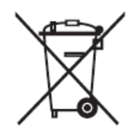
Это значит, что электрические и электронные изделия, а также батареи не следует смешивать с нерассортированным бытовым мусором. На батареях под этим обозначением может быть напечатан химический символ. Этот химический символ означает, что в батарее содержится тяжелый металл в концентрации, превышающей определенное значение.
Возможные химические символы: Pb: свинец (>0,004%). Блоки и использованные батареи необходимо сдавать на специальную перерабатывающую станцию для утилизации, переработки и вторичного использования.

- ТРЕБОВАНИЯ БЕЗОПАСНОСТИ
ПРЕДУПРЕЖДЕНИЕ



При появлении признаков неисправности кондиционера (например, запаха гари) выньте из розетки шнур питания и обратитесь к дилеру по месту приобретения кондиционера. В случае продолжительной эксплуатации в подобных условиях возможна поломка устройства, возгорание, либо поражение электрическим током.
По вопросам модификации, ремонта и технического обслуживания кондиционера обращайтесь к своему дилеру. Неправильная установка может стать причиной неисправности, протечки воды, поражения электрическим током и возгорания.
Используйте только предохранители, рассчитанные на соответствующий ток. Не используйте неподходящие предохранители, медную и другую проволоку вместо них, поскольку это может стать причиной поражения электрическим током, получения травмы, возгорания или повреждения кондиционера.
Проконсультируйтесь с дилером, если кондиционер подвергался воздействию стихийного бедствия, например наводнения или тайфуна. В таких случаях не эксплуатируйте кондиционер. В противном случае это может привести к неисправности, поражению электрическим током или возгоранию.
Включайте и выключайте кондиционер с помощью пульта дистанционного управления. Не используйте для этого выключатель питания. В противном случае это может привести к возгоранию или протечке воды. Кроме того, если после отключения и последующей подачи питания предусмотрен автоматический перезапуск, вентилятор может внезапно начать вращаться и нанести травму.
Запрещается эксплуатация кондиционер в воздушной среде, содержащей масляный туман, такой как пары кулинарного жира или машинного масла. Наличие в воздухе масляного тумана может стать причиной образования трещин, поражения электрическим током или возгорания оборудования.
Запрещается использование горючих веществ (например, лака для волос или инсектицидов) вблизи изделия.
Запрещается производить очистку кондиционера с помощью органических растворителей, таких как растворитель для краски. Использование органических растворителей может стать причиной образования трещин на кондиционере, поражения электрическим током или возгорания.
Запрещается эксплуатация кондиционера в местах с большой концентрацией масляного дыма, таких как кухня, или в местах скопления горючих или агрессивных газов либо металлической пыли. Эксплуатация изделия в этих местах может привести к возгоранию или возникновению неисправностей.
В случае утечки хладагента возможно возникновение возгорания. Если кондиционер неисправен, то есть, не охлаждает и не нагревает воздух, причиной этому может быть утечка хладагента. За помощью обратитесь к своему дилеру.
Хладагент, применяемый в кондиционере, безопасен и обычно не вытекает. Однако при утечке хладагента и его попадании на неизолированные горелку, нагреватель или кухонную плиту возможно образование ядовитого газа. Выключите кондиционер, свяжитесь с местным дилером и немедленно провентилируйте помещение. Включите кондиционер только после того, как квалифицированный специалист подтвердит, что утечка устранена.
Не допускайте попадания пальцев, карандашей и т. п. в воздухозаборное и воздуховыпускное отверстие. Вращающийся с высокой скоростью вентилятор может послужить причиной травмы.
Обратитесь к местному дилеру относительно очистки внутренних компонентов кондиционера. Неправильная очистка может привести к поломке пластмассовых деталей, протечке воды или поражению электрическим током.
Продолжительное прямое воздействие холодного или теплого воздуха из кондиционера может оказывать вредное влияние на физическое состояние и здоровье человека.
По поводу выполнения монтажных работ обращайтесь к своему местному дилеру. Неправильно выполненная самостоятельная установка может стать причиной неисправности, протечки воды, поражения электрическим током и возгорания.
Для установки дополнительного оборудования обращайтесь к профессионалам, и используйте только дополнительное оборудование, указанное изготовителем. Неисправность, возникшая в результате неправильной самостоятельной установки, может стать причиной утечки воды, поражения электрическим током и возгорания.
По вопросам перемещения и повторной установки кондиционера обращайтесь к своему дилеру. Неправильная установка может стать причиной утечки, поражения электрическим током и возгорания. Обязательно заземлите кондиционер.
Запрещается заземлять устройство на подземные коммуникации, молниеотвод или телефонный провод. Плохое заземление может стать причиной поражения электрическим током или возгорания.
Сильные всплески токов от молнии или от других источников могут стать причиной повреждения кондиционера.
Следует обязательно установить прерыватель замыкания на землю. Отсутствие прерывателя замыкания на землю может стать причиной поражения электрическим током или возгорания.
Подключая кондиционер, используйте специально предназначенный для этого источник питания. Использование любого другого источника питания может привести к нагреву, возгоранию или неисправности изделия.
Для получения информации о необходимых действиях в случае утечки хладагента обратитесь к своему дилеру. Когда кондиционер устанавливается в небольшом помещении, следует принять меры по предотвращению недостатка кислорода в случае утечки хладагента.
Неправильное управление, производимое детьми, может привести к травме или поражению электрическим током. Не позволяйте детям забираться на наружный блок или ставить на него какие-либо предметы. Падение ребенка или обрушение блока может привести к травме. Следите за тем, чтобы дети не играли на наружном блоке или в непосредственной близости от него. Неосторожное прикосновение к блоку может привести к травме.
Не допускайте прямого воздействия потока воздуха из внутреннего блока на животных или растения, поскольку такое воздействие является неблагоприятным. Запрещается помещать вблизи кондиционера емкости с горючими веществами или распылять эти вещества. Эти действия могут привести к возгоранию.
Не промывайте кондиционер или пульт дистанционного управления водой, так как это может привести к поражению электрическим током или возгоранию. Запрещается ставить емкости с водой (цветочные вазы и т.п.) на внутренний блок, так как это может стать причиной поражения электрическим током или возгорания.
Емкости с горючими веществами, такие как аэрозольные баллончики, следует размещать не ближе 1 м от воздуховыпускного отверстия. Емкости могут взорваться под воздействием потока теплого воздуха из внутреннего или наружного агрегата. Если кондиционер не используется в течение длительного времени, следует выключать его питание. В противном случае изделие может нагреться или загореться из-за скопления пыли.
Не размещайте предметы в непосредственной близости от наружного блока и не позволяйте листьям и другому мусору скапливаться вокруг блока. Листья могут стать местом обитания мелких животных, которые способны проникнуть в блок. Оказавшись в блоке, такие организмы могут вызвать сбои в его работе, задымление или возгорание при вступлении в контакт с электрическими деталями.
Перед чисткой выключите кондиционер и переведите автоматический выключитель в положение выключено. В противном случае возможно поражение электрическим током или получение травмы.
Не следует работать с кондиционером влажными руками во избежание поражения электрическим током.
Никогда не прикасайтесь к внутренним частям пульта дистанционного управления. Прикосновение к некоторым внутренним компонентам может вызвать поражение электрическим током и повреждение устройства дистанционного управления.
По вопросам проверки и регулировки внутренних компонентов обращайтесь к местному дилеру.
При использовании кондиционера одновременно с горелками или обогревателями обеспечьте достаточную вентиляцию во избежание образования недостатка кислорода.
Храните пульт дистанционного управления в сухом месте. При попадании влаги в пульт дистанционного управления, существует опасность утечки тока и повреждения электронных компонентов.
Смотрите под ноги во время чистки или осмотра фильтра.
При работе на высоте требуется предельная внимательность. Если подмостки неустойчивы, Вы можете упасть или опрокинуться вниз головой, что приведет к травме.
Запрещается снимать боковую решетку наружного блока. Решетка защищает от вращающегося с высокой скоростью вентилятора устройства, который может нанести травмы.
Во избежание травмы не беритесь за воздухозаборное отверстие и алюминиевые ребра кондиционера.
Не помещайте предметы, которые могут быть повреждены под действием влаги, под внутренним блоком. Оборудование может выйти из строя при попадании на него жидкости, образовавшейся в результате скопления конденсата на блоке или трубопроводе для хладагента, загрязнения воздушного фильтра или дренажного отверстия.
Не следует размещать нагревательные устройства непосредственно под внутренним блоком, так как выделяемое ими тепло может вызвать его деформацию.
Не устанавливайте горелку или обогреватель в местах, находящихся под прямым воздействием потока воздуха из кондиционера. Это может привести к неполному сгоранию в горелке или обогревателе.
Не закрывайте воздухозаборные и воздуховыпускные отверстия. Ослабление воздушного потока может стать причиной низкой производительности или возникновения неисправностей.
Запрещается использование кондиционера в целях, отличных от его прямого назначения.
Запрещается использовать кондиционер для таких специфических целей, как охлаждение высокоточных приборов, продуктов питания, уход за животными, растениями и произведениями искусства. Это может стать причиной потери качества и/или долговечности охлаждаемого объекта.
Не устанавливайте кондиционер в тех местах, где может произойти утечка воспламеняемого газа. Утечка и накапливание газа вблизи кондиционера могут привести к пожару.
Устанавливайте дренажный трубопровод надлежащим образом для обеспечения полного слива. При неправильной установке дренажного трубопровода сливаемая вода не будет вытекать. В этом случае в дренажной трубе могут накапливаться грязь и мусор, вызывая утечку воды из внутреннего блока. Если это произошло, выключите кондиционер и обратитесь за помощью к местному дилеру.

РИСК ПОЛУЧЕНИЯ ЭЛЕКТРИЧЕСКОГО УДАРА ИЛИ ВОЗНИКНОВЕНИЯ ПОЖАРА
• При проверке электрических деталей (таких как внутренние части блока управления, двигателя вентилятора, дренажного насоса и т.п.) убедитесь, что питание кондиционера (как наружного так и внутреннего блока) отключено.
• Перед очисткой теплообменника убедитесь, что все указанные выше детали демонтированы (если на них попадет чистящее средство, существует вероятность, что эти детали сгорят вследствие износа проводки).

ПРЕДОСТЕРЕЖЕНИЕ! ОПАСНОСТЬ ПОЛУЧЕНИЯ ЭЛЕКТРИЧЕСКОГО УДАРА
• Перед началом работ отключите питание.
• Запрещается открывать блок управления в течение 10 минут после отключения питания, поскольку в нем может скопиться остаточное напряжение.
• После открытия крышки блока управления измерьте тестером остаточное напряжение в точках на печатной плате, не дотрагиваясь руками до деталей под напряжением, и убедитесь, что напряжение не превышает 50 В постоянного тока.

Меры предосторожности при использовании хладагента R410A.
При использовании этого хладагента необходимо поддерживать чистоту, сухость и герметичность системы. Необходимо исключить возможность попадания в систему посторонних веществ и примесей (в том числе минеральных масел и влаги).
Поскольку R410A является смешанным холодильным агентом, его дозаправку следует осуществлять только в жидком состоянии. (Если хладагент находится в газообразном состоянии, его состав изменяется и нормальная работа системы нарушится).
Внутренние блоки, входящие в систему, должны быть рассчитаны на применение только хладагента R410A.

Меры предосторожности при использовании хладагента R32.
Не используйте хладагент, отличный от указанного (R32) для комплектации или замены. В противном случае в контуре охлаждения может возникнуть недопустимо высокое давление, что может привести к неисправности или взрыву изделия.
Количество заправляемого хладагента не должно превышать 1,7 кг.
Техническое обслуживание и ремонт кондиционера, работающего на R32 хладагенте
должно осуществляться после проверки на безопасность устройства, чтобы минимизировать риск возникновения опасных инцидентов.
Требования к квалификации специалистов, выполняющих монтаж и техническое обслуживание:
- Все специалисты, выполняющие работы с контуром хладагента, должны иметь соответствующий сертификат, выданный уполномоченной организацией, а также признанную в отрасли квалификацию, разрешающую проведение работ с холодильным контуром. Если для проведения технического обслуживания или ремонта требуется специалист другого профиля, то за его работой должен наблюдать специалист, имеющий квалификацию, разрешающую проведению работ с горючим хладагентом.
- Ремонт допускается только по описанной производителем методике.
- Процедура установки
- Запрещается использовать кондиционер в помещении с открытым огнем (источники огня, угольные котлы, работающие обогреватели).
- Сверлить отверстия в соединительной трассе и подвергать ее воздействию огня запрещено.
- Кондиционер допускается устанавливать в помещении, площадь которого превышает минимально допустимую. Минимально допустимая площадь помещения указана на табличке блока и в руководстве по монтажу и эксплуатации.
- После завершения монтажа необходимо убедиться, что в трассе нет протечек.

Советы по обслуживанию
- Убедитесь, что площадь помещения соответствует требованиям на заводской табличке.
Кондиционер допускается включать только в помещениях, которые соответствуют требованиям на заводской табличке.
- Убедитесь, что участок, на котором будут проводить техническое обслуживание, хорошо проветривается. На период выполнения работ необходима непрерывная вентиляция.
- Убедитесь, что на участке, где будут проводить техническое обслуживание, нет источников огня. Открытый огонь категорически запрещен в зоне технических работ. Необходимо предусмотреть табличку «Курить запрещено».
- Убедитесь, что маркировка на оборудовании остается четкой и читаемой.
- Если предупредительные знаки размыты или повреждены, замените их.

Пайка
- Если во время технического обслуживания требуется резка или пайка холодильного контура, то работы выполняют следующим образом:
  - Отключите кондиционер и обесточьте его.
  - Откачайте хладагент.
  - Выполните вакуумирование.
  - Продуйте систему азотом.
  - Выполните резку или пайку трубок.
  - Отнесите контур назад на сервисную позицию для выполнения пайки.
- Хладагент необходимо собрать в специальный баллон.
- Убедитесь, что возле выпускного отверстия вакуумного насоса нет источников открытого огня, и что помещение хорошо проветривается.

Заправка хладагентом
- Используемые в работах инструменты должны быть предназначены только для хладагента R32. Убедитесь, что не произойдет перекрестного загрязнения различными типами хладагента.
- Во время заправки баллон с хладагентом должен располагаться вертикально.
- После завершения (или прерывания) заправки на кондиционер необходимо приклеить соответствующую наклейку.
- Избыточная заправка хладагентом запрещена.
- После завершения заправки и перед пробным пуском необходимо выполнить проверку на предмет протечек.

9.1 Общие требования

Лица, допускаемые к эксплуатации изделия, его монтажу и обслуживанию должны быть обучены, проинструктированы и аттестованы на знание правил и норм техники безопасности.
Обучение, инструктаж, проверка знаний и допуск персонала к самостоятельной работе должны соответствовать требованиям Положения об аттестации в области промышленной безопасности, по вопросам безопасности гидротехнических сооружений, безопасности в сфере электроэнергетики, утвержденному Постановлением Правительства РФ от 25.10.2019 г. № 1365 «О подготовке и об аттестации в области промышленной безопасности, по вопросам безопасности гидротехнических сооружений, безопасности в сфере электроэнергетики».

- УЧЕТ ТЕХНИЧЕСКОГО ОБСЛУЖИВАНИЯ
Дата | Вид технического  обслуживания | Наработка |  | Основание  (наименование, номер и дата документа) | Должность, фамилия и подпись |  | Примечание
Дата | Вид технического  обслуживания | После последнего ремонта | С начала эксплуатации | Основание  (наименование, номер и дата документа) | Выполнившего  работу | Проверившего  работу | Примечание
Дата | Вид технического  обслуживания | Наработка |  | Основание  (наименование,  номер и дата документа) | Должность, фамилия и подпись |  | Примечание
Дата | Вид технического  обслуживания | После последнего ремонта | С начала эксплуатации | Основание  (наименование,  номер и дата документа) | Выполнившего  работу | Проверившего  работу | Примечание
Дата | Вид технического  обслуживания | Наработка |  | Основание  (наименование,  номер и дата документа) | Должность, фамилия и подпись |  | Примечание
Дата | Вид технического  обслуживания | После последнего ремонта | С начала эксплуатации | Основание  (наименование,  номер и дата документа) | Выполнившего  работу | Проверившего  работу | Примечание
Дата | Вид технического  обслуживания | Наработка |  | Основание  (наименование, номер и дата документа) | Должность, фамилия и подпись |  | Примечание
Дата | Вид технического  обслуживания | После последнего ремонта | С начала эксплуатации | Основание  (наименование, номер и дата документа) | Выполнившего  работу | Проверившего  работу | Примечание
Дата | Вид технического  обслуживания | Наработка |  | Основание  (наименование, номер и дата документа) | Должность, фамилия и подпись |  | Примечание
Дата | Вид технического  обслуживания | После последнего ремонта | С начала эксплуатации | Основание  (наименование, номер и дата документа) | Выполнившего  работу | Проверившего  работу | Примечание

- ПОИСК И ДИАГНОСТИКА НЕИСПРАВНОСТЕЙ
Причины неисправностей и способы их устранения приведены в таблице 13.

Таблица 13

Неисправность | Причины/действия
Если кондиционер совсем  не работает. | • Проверьте, не перегорел ли предохранитель. Отключите электропитание.  • Проверьте, не перегорел ли автоматический выключатель цепи питания.  Если язычок автоматического выключателя цепи питания находится в положении OFF (ВЫКЛ), включите питание путем переключения автоматического выключателя цепи питания.  Если рукоятка выключателя питания находится в промежуточном положении, не включайте питание с помощью выключателя питания. Обратитесь к местному дилеру.  • Убедитесь, что подача питания в норме. Дождитесь восстановления подачи питания. Если питание отключается в процессе работы, кондиционер автоматически перезапускается сразу после восстановления подачи питания.
Если кондиционер отключается вскоре после включения. | • Убедитесь, что воздухозаборное и воздуховыпускное отверстия наружного или внутреннего блока не загорожены посторонними предметами. Удалите препятствие и восстановите нормальную вентиляцию. Через некоторое время горизонтальные заслонки на воздуховыпускном отверстии закрываются, пока внутренний блок останавливается.  • Убедитесь, что воздушный фильтр не засорен. Поручите квалифицированному специалисту очистку воздушных фильтров. Если воздушный фильтр забит пылью или грязью, то расход воздуха снижается, в результате чего производительность кондиционера также снижается, а энергопотребление повышается. Кроме того, это может вызвать конденсацию влаги на воздуховыпускном отверстии.
Кондиционер работает, но не обеспечивает достаточное охлаждение или обогрев. | • Убедитесь, что воздухозаборное и воздуховыпускное отверстия наружного или внутреннего блока не загорожены посторонними предметами. Удалите препятствие и восстановите нормальную вентиляцию. Через некоторое время горизонтальные заслонки на воздуховыпускном отверстии закрываются, пока внутренний блок останавливается. Препятствия снижают скорость вентилятора, приводя к снижению производительности и поломке при всасывании воздуха. Это повышает расход электроэнергии и может остановить устройства.  • Убедитесь, что воздушный фильтр не засорен. Поручите квалифицированному специалисту очистку воздушных фильтров. Если воздушный фильтр забит пылью или грязью, то расход воздуха снижается, в результате чего производительность кондиционера также снижается, а энергопотребление повышается. Кроме того, это может вызвать конденсацию влаги на воздуховыпускном отверстии.  • Проверьте, верна ли заданная температура.
Продолжение таблицы 13.

Неисправность | Причины/действия
Кондиционер работает, но не обеспечивает достаточное охлаждение или обогрев. | Установите нужную температуру, расход воздуха и направление нагнетания.  • Проверьте, не находится ли кнопка СКОРОСТЬ ВЕНТИЛЯТОРА в положении НИЗКАЯ СКОРОСТЬ. Установите нужную температуру, расход воздуха и направление нагнетания.  • Проверьте, верно ли заданное направление потока воздуха. Установите нужную температуру, расход воздуха и направление нагнетания.  • Проверьте, не открыты ли двери или окна. Закройте двери и окна для защиты помещения от ветра.  • Проверьте, не проникает ли в помещение прямой солнечный свет (при работе устройства в режиме охлаждения). Воспользуйтесь занавесями или жалюзи.  • Когда в комнате слишком много людей (при охлаждении).  • Проверьте, есть ли в комнате источник, выделяющий чрезмерное тепло (при работе устройства в режиме охлаждения).
4. Операция была выполнена или остановлена не смотря на то, что кнопка включения/выключения не была нажата. | • Проверьте, используется ли режим таймера включения/отключения? Выключите таймер включения/отключения. См. руководство по эксплуатации, прилагаемое к пульту дистанционного управления.  • Проверьте, не подключено ли какое-либо устройство дистанционного управления? Свяжитесь с диспетчерской, из которой произведена остановка.  • Проверьте, горит ли дисплей дистанционного управления? Свяжитесь с диспетчерской, из которой произведена остановка.
Если часто срабатывает защитное устройство (предохранитель, автоматический выключатель или устройство защитного отключения); | Не переводите основной выключатель питания в рабочее положение.
Если не работает надлежащим образом выключатель ВКЛ/ВЫКЛ; | Переведите основной выключатель питания в нерабочее положение.
• Если из внутреннего блока вытекает вода. | Выключите устройство.

- ХРАНЕНИЕ

Дата |  | Условия хранения | Вид хранения | Примечание
приемки на хранение | снятия с хранения | Условия хранения | Вид хранения | Примечание

- СВЕДЕНИЯ О РЕКЛАМАЦИЯХ

Порядок предъявления, рассмотрения претензий определяется уполномоченным изготовителем лицом и указывается в договоре поставки.
Все предъявленные рекламации, их краткое содержание и принятые меры должны быть зафиксированы в нижеследующей таблице:

Дата | Краткое содержание  предъявленной рекламации | Принятые меры

